Deutsche Obstkulturen sind eine wichtige Nahrungsquelle für Bienen
(GMH) Insekten leisten einen wichtigen Beitrag im deutschen Obstanbau. Denn ohne Bienen gibt es weder Äpfel noch Kirschen. Für die Bestäubung der zahlreichen Blüten arbeiten Obstanbauer gerne mit Imkern zusammen, bringen gezielt Hummelvölker in ihre Obstflächen und fördern Mauerbienen mit Nistplätzen und Insektenhotels. Wer also Obst aus deutschem Anbau kauft, tut indirekt auch etwas für den Insektenschutz.
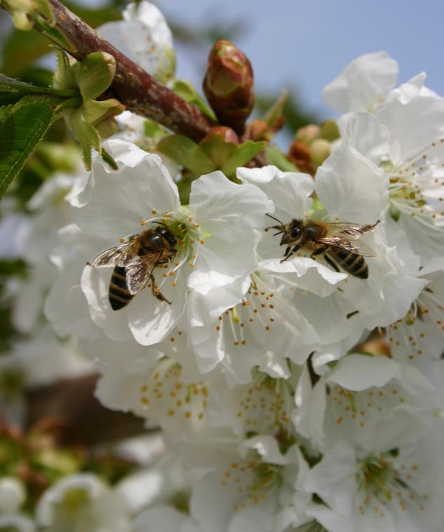

Bildnachweis: GMH

Bildunterschrift: Durch den Anbau verschiedener Obstarten – wie zum Beispiel Kirschen – fördern die deutschen Obstanbauer Bienen und andere wichtige Insekten. Wer leckeres Obst aus regionalem Anbau genießt, trägt daher indirekt zum Schutz der heimischen Insektenwelt bei.

Bilddaten in höherer Auflösung unter:
https://www.gruenes-medienhaus.de/download/2019/04/GMH_2019_17_01.jpg

Honigproduktion ist zweitrangig
Würde es keine Insekten mehr für die Bestäubung geben, müssten Obstanbauer tatsächlich mit einem Pinsel in die Bäume steigen und Pollen von einer Blüte zur anderen tragen. Denn die Pollen vieler Obstsorten sind zu schwer für eine Verbreitung durch den Wind. Zum Glück gibt es jedoch genügend Honig- und Wildbienen, die diese Aufgabe übernehmen. Die Arbeit der nützlichen Tiere wird von den Obstanbauern hoch geschätzt, sagt Dr. Jürgen Lorenz, Bestäubungsexperte im Kompetenzzentrum Gartenbau in Rheinbach. Vier Völker der Honigbienen (wissenschaftlicher Name: Apis mellifera) sollten es pro Hektar Obstanlage sein. Bei einem Betrieb mit 20 Hektar Obstfläche werden also auf einem Schlag 80 Bienenstöcke benötigt. Auch wenn es rund 900.000 Bienenvölker in Deutschland gibt, können doch nur etwa vier Prozent der Imker eine so große Zahl bieten. Erwerbsmäßige Anbauer fragen die Bestäubungsleistung deshalb oft bei speziell ausgebildeten Imkern nach. Bei ihnen steht nicht die Honigproduktion an erster Stelle, sondern die Verbreitung der Pollen.
Mauerbienen lassen sich anlocken
Bei Äpfeln müssen für einen guten Ertrag etwa sieben Prozent der Blüten bestäubt werden, bei Kirschen sind es 40 bis 60 Prozent. Neben den Honigbienen setzen Obstanbauer auch auf andere Insekten. Gehörnte und Rote Mauerbienen (Osmia cornuta und Osmia bicornis) sind willkommene Gäste. „Sie lassen sich leicht durch Nisthilfen anlocken”, sagt Lorenz. Die Kombination aus üppiger Obstblüte, die genau in die etwa zwei Monate dauernde Flugzeit der Wildbienen fällt, und geeigneter Niströhren für die nächste Generation sorgt für eine Ansiedlung. Diese Bienen produzieren keinen Honig, sondern sammeln gezielt Pollen, auf dem sie ihre Eier ablegen. Davon ernähren sich die Larven und schlüpfen pünktlich zur Obstblüte im nächsten Jahr.
Hummeln wildern aus
Während Mauerbienen alleine leben, bilden Hummeln (Bombus) Völker. Die großen Insekten sind ebenfalls gern gesehene Gäste in den Obstanlagen, da sie auch bei kühlen Temperaturen und sogar Nieselregen fliegen, berichtet der Bestäubungsexperte aus Rheinbach. Während Honigbienen mindestens 12 Grad und Sonne bevorzugen, reichen Hummeln bereits sechs Grad aus, damit sie ihre Arbeit aufnehmen. Inzwischen wird es nicht mehr nur dem Zufall überlassen, ob sie sich ansiedeln: Immer mehr Obstanbauer kaufen zur Blüte Hummel-Völker für die Bestäubung. Ein gezüchtetes Volk verfügt bereits im Frühjahr über bis zu 300 Arbeiterinnen. Bei wilden Hummeln arbeitet zur Obstblüte hingegen die Königin noch alleine. Im Herbst sterben wilde und gezüchtete Hummel-Völker gleichermaßen, nur die neu gezogenen Königinnen gehen in den Winterschlaf. Diese versuchen im zeitigen Frühjahr einen neuen Staat zu gründen. Und so tragen Obstanbauer mit ihrer Arbeit auch zur Insektenvielfalt auf ihren Flächen bei.
-----------------------------------------------
[Kastenelement]
Gartenbesitzer können helfen
Wildbienen finden in unserer Kulturlandschaft immer weniger Nahrung. Während die Zahl der von Menschen gepflegten Honigbienen-Völker nach Angaben des Deutschen Imkerbundes seit etwa zehn Jahren wieder steigt, verschlechtern sich die Überlebenschancen für ihre wilden Verwandten. „Es fehlen beispielsweise Kleegraswiesen und Luzerne, die früher als Futter für die Nutztiere angebaut wurden”, sagt Obstbestäubungsexperte Dr. Jürgen Lorenz. Unsere Hauptkulturen Getreide, Mais und Zuckerrüben haben keine Blüten für Insekten. Lediglich Rapsfelder und Obstkulturen bieten große Flächen mit reichlich Nektar und Pollen. Doch auch außerhalb dieser Blütezeiten benötigen Bienen Futter, um über die Saison zu kommen. Hier können Gartenbesitzer durch die Anpflanzung von Stauden und anderen Bienennährpflanzen einen wichtigen Beitrag zum Insektenschutz leisten. „Schotterwüsten und steril gepflegte Rasenflächen sind dagegen kontraproduktiv,” erklärt der Experte.

Weitere aktuelle Informationen und viele wertvolle Tipps zu deutschem Obst finden Sie auf Facebook unter: https://www.facebook.com/ObstausDeutschland und auf Twitter unter: https://twitter.com/ObstausD

